1. 外部样式表导入

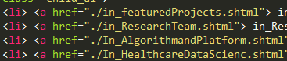

2、关于背景及简单美化的几个要点

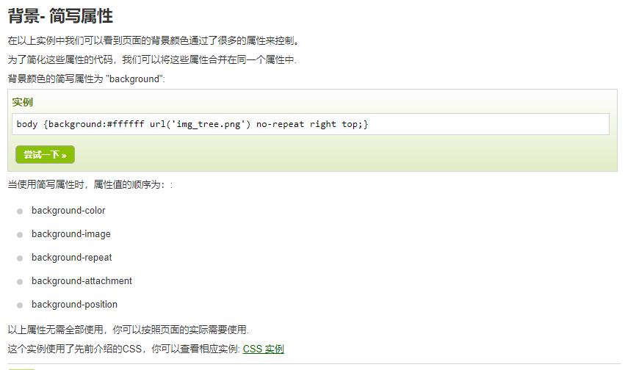

背景属性：

|  |  |
| --- | --- |
| Property | 描述 |
| background | 简写属性，作用是将背景属性设置在一个声明中。 |
| background-attachment | 背景图像是否固定或者随着页面的其余部分滚动。 |
| background-color | 设置元素的背景颜色。 |
| background-image | 把图像设置为背景。 |
| background-position | 设置背景图像的起始位置。 |
| background-repeat | 设置背景图像是否及如何重复。 |

3、相关样式的优先级：

内联样式>内部样式>外部样式>浏览器默认样式

区分相关继承时最终的显示

4、

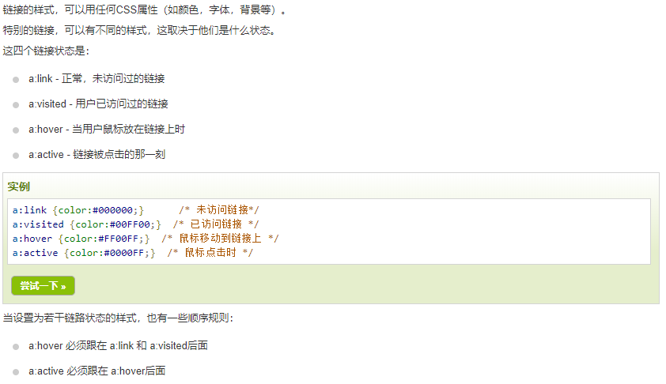

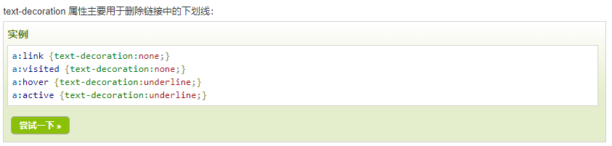

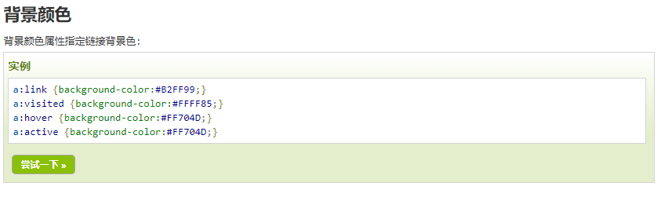

需要严格按照优先级顺序！！！

5、html里的ul和Li的区别是什么

ul 是块级元素可以定义宽和高，li表示行排列不能单独使用，1653需要在ul和ol里面，配合使用。

6、块元素一般从新行开始。

7、**块级元素(block)特性：**

* 总是独占一行，表现为另起一行开始，而且其后的元素也必须另起一行显示;
* 宽度(width)、高度(height)、内边距(padding)和外边距(margin)都可控制;

**内联元素(inline)特性：**

* 和相邻的内联元素在同一行;
* 宽度(width)、高度(height)、内边距的top/bottom(padding-top/padding-bottom)和外边距的top/bottom(margin-top/margin-bottom)都不可改变，就是里面文字或图片的大小;

**块级元素主要有：**

* address , blockquote , center , dir , div , dl , fieldset , form , h1 , h2 , h3 , h4 , h5 , h6 , hr , isindex , menu , noframes , noscript , ol , p , pre , table , ul , li

**内联元素主要有：**

* a , abbr , acronym , b , bdo , big , br , cite , code , dfn , em , font , i , img , input , kbd , label , q , s , samp , select , small , span , strike , strong , sub , sup ,textarea , tt , u , var

**可变元素(根据上下文关系确定该元素是块元素还是内联元素)：**

* applet ,button ,del ,iframe , ins ,map ,object , script

**CSS中块级、内联元素的应用：**

利用CSS我们可以摆脱上面表格里HTML标签归类的限制，自由地在不同标签/元素上应用我们需要的属性。

主要用的CSS样式有以下三个：

* display:block  -- 显示为块级元素
* display:inline  -- 显示为内联元素
* display:inline-block -- 显示为内联块元素，表现为同行显示并可修改宽高内外边距等属性

我们常将所有<li>元素加上display:inline-block样式，原本垂直的列表就可以水平显示了。

8、【觉得相对比较有用的样式】

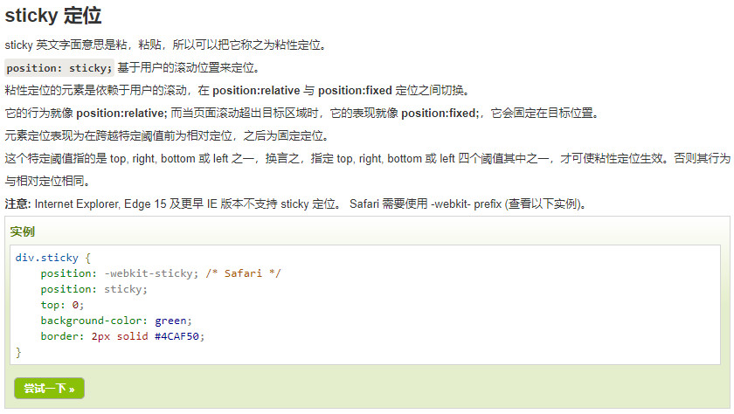

代码尝试：

1. 背景界面图片的样式固定及滚动；平铺、居中、右对齐、与右边界保持距离等。

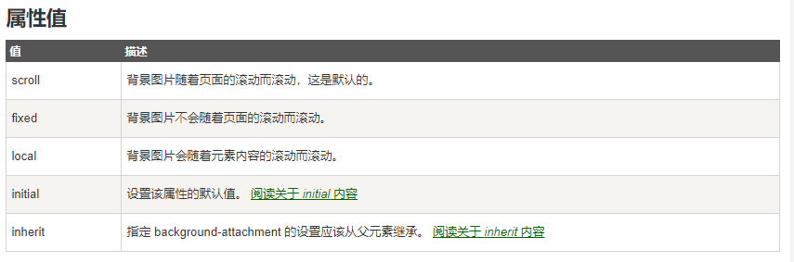

图片保存应该新建一个文件夹在程序运行的文件夹之下方便使用

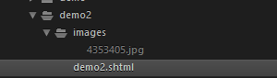

1. 样式对于文字固定

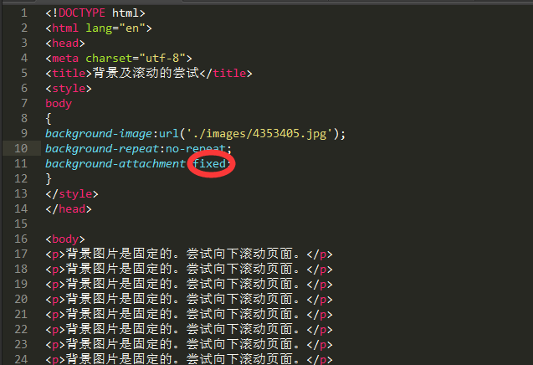

运行后发现，无论导航右侧滚动条如何上下滚动，原本在图片上的文字都保持在原有位置不变，也就是说文字对于图片是保持相对静止的。

1. 样式对于文字滚动

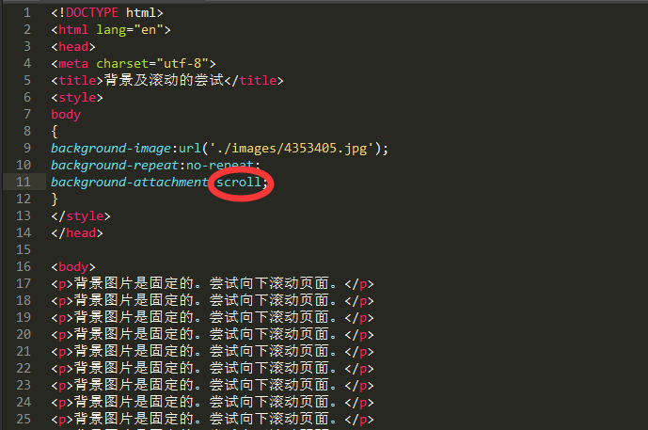

运行后发现，无论导航右侧滚动条如何上下滚动，原本图片在整个web界面上处于何种位置其都保持在该界面的原本位置，其上的文字随着滚动轴上下滑动，也就是说文字对于图片是保持相对移动的，而图片对于web显示界面是相对静止的。

1. 对文本的相关代码尝试

<style>

h1 {letter-spacing:2px;}

h2 {letter-spacing:-3px;}

</style>

用于修改指定字符之间的空间大小

02

<style>

p.small {line-height:70%;}

p.big {line-height:200%;}

</style>

用于指定行与行之间的空间大小

03

<style>

div.ex1 {direction:rtl;}

</style>

用于设置元素的文本方向

04

<head>

<meta charset="utf-8">

<title>demo2</title>

<style>

img.top {vertical-align:text-top;}

img.bottom {vertical-align:text-bottom;}

</style>

</head>

<body>

<p>一个<img src="./images/4353405.jpg" alt="w3cschool" width="270" height="50" />默认对齐的图像。</p>

<p>一个<img class="top" src="./images/4353405.jpg" alt="w3cschool" width="270" height="50" /> text-top 对齐的图像。</p>

<p>一个<img class="bottom" src="./images/4353405.jpg" alt="w3cschool" width="270" height="50" /> text-bottom 对齐的图像。</p>

</body>

显示如下：

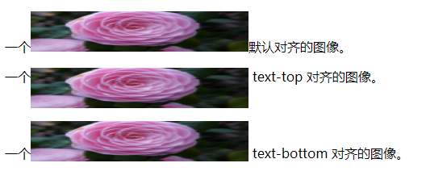

可以看出，对齐是文字相关于图片的纵向对齐方式。

05

<style>

h1 {text-shadow:2px 2px #FF0000;}

</style>

用于添加和设置文本阴影***

3、